Ex1:
1. Các thực thể (Entities)
Từ mô tả bài toán, xác định được 3 thực thể:
- Sinh viên
- Môn học
- Mục tiêu học tập
2. Các thuộc tính cơ bản của từng thực thể
Thực thể: Sinh viên
(Chỉ cần thông tin tối thiểu để quản lý)
- maSinhVien (khóa chính)
Thực thể: Môn học
- maMonHoc (khóa chính)
- tenMonHoc
- soTinChi
Thực thể: Mục tiêu học tập
- maMucTieu (khóa chính)
- noiDungMucTieu
(ví dụ: đạt điểm cao, nắm vững kiến thức, hoàn thành bài tập đầy đủ)
3. Mối quan hệ giữa các thực thể
Quan hệ giữa Sinh viên – Môn học
- Kiểu quan hệ: Một – Nhiều (1–N)
- Mô tả:
  - Một sinh viên có thể học nhiều môn học
  - Mỗi môn học thuộc về một sinh viên
Quan hệ giữa Môn học – Mục tiêu học tập
- Kiểu quan hệ: Một – Nhiều (1–N)
- Mô tả:
  - Một môn học có thể có nhiều mục tiêu học tập
  - Mỗi mục tiêu học tập chỉ thuộc về một môn học
4. Tổng kết ngắn gọn (đúng chuẩn bài thi)
- Thực thể: Sinh viên, Môn học, Mục tiêu học tập
- Thuộc tính:
  - Sinh viên: mã sinh viên
  - Môn học: mã môn học, tên môn, số tín chỉ
  - Mục tiêu: mã mục tiêu, nội dung mục tiêu
- Quan hệ:
  - Sinh viên 1–N Môn học
  - Môn học 1–N Mục tiêu học tập

Ex2:
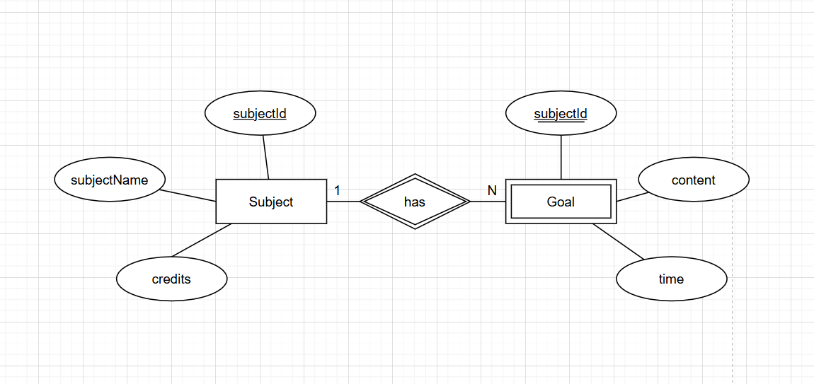

Ex3:
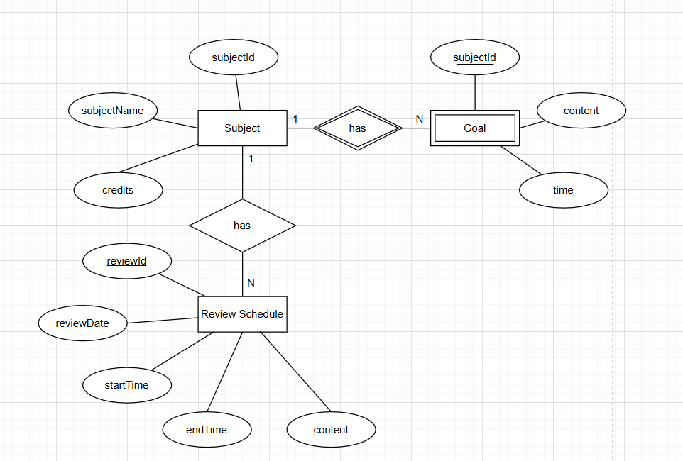
Ex4:
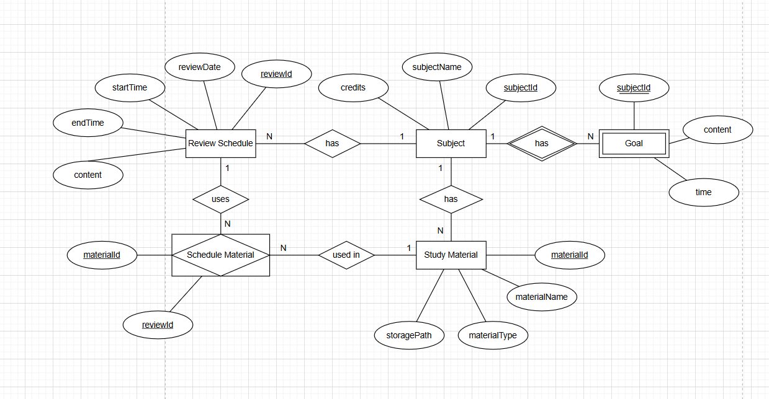

Ex5:
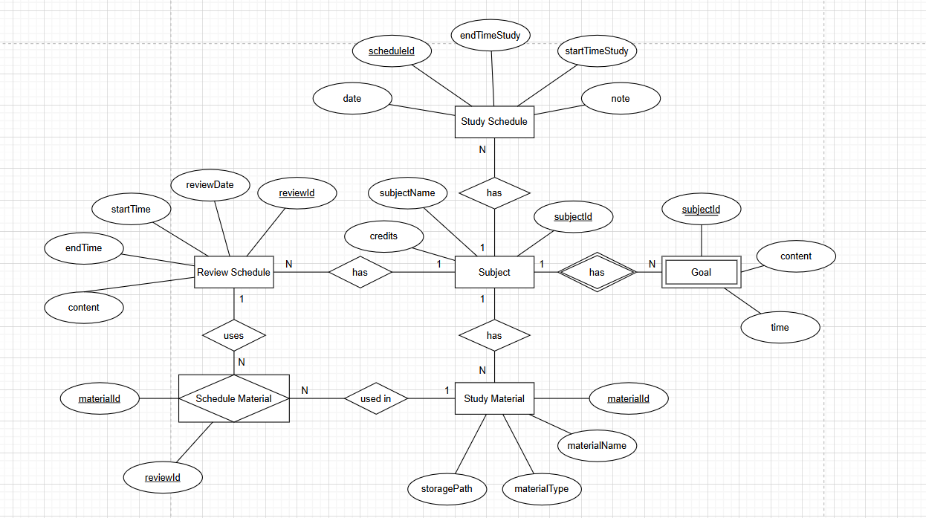
Ex6:
Các dữ liệu cần quản lý:
1. Môn học (Subject) – trung tâm hệ thống
- Mọi thứ đều xoay quanh môn học
- Tránh việc lặp tên môn ở nhiều nơi
- Thuộc tính:
subjectId (PK)
subjectName
credits

2. Mục tiêu học tập (Goal)
- Để quản lý mục tiêu riêng cho từng môn
- Thuộc tính:
subjectId (FK)
content
time

3. Lịch ôn tập (ReviewSchedule)
- Gom các lịch ôn tập rải rác theo ngày
- Thuộc tính:
reviewId (PK)
reviewDate
startTime
endTime
content

4. Tài liệu học tập (StudyMaterial)
- Gom tài liệu từ nhiều thư mục khác nhau
- Thuộc tính:
materialId (PK)
materialName
materialType
storagePath

5️. Thực thể trung gian (Schedule Material)
- Một lịch ôn tập dùng nhiều tài liệu
- Một tài liệu dùng cho nhiều lịch
- Thuộc tính:
materialId (PK, FK)
reviewId (PK, FK)

Sơ đồ ERD:

